附件2

腾讯会议——考生使用手册

一、下载安装：

1、电脑端：打开浏览器，在搜索引擎中搜索“腾讯会议”，打开腾讯会议官网，下载软件安装包。

2、手机端：打开手机“应用商店”，搜索“腾讯会议”APP，下载安装。

二、注册登录：

1、打开腾讯会议，点击【注册/登录】按钮，进入账号密码登录页面；

2、点击【新用户注册】进入注册页；

3、根据要求填写手机号并填写验证码；

4、认真阅读服务协议和隐私政策后，点击【注册】完成注册并登录腾讯会议；

5、已有腾讯会议账号的考生直接登录即可。

三、加入腾讯会议会议室：

1、点击软件左侧的“加入会议”；

2、输入会议号（考务工作人员会在微信群告知考生已建好的模拟测试和正式考试的会议号）；

3、修改自己名称为“学号+姓名”，学号为考生本人的手机号码，两种加入会议方法见下图；

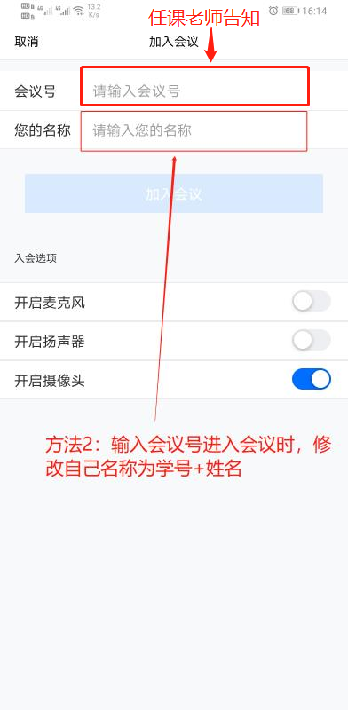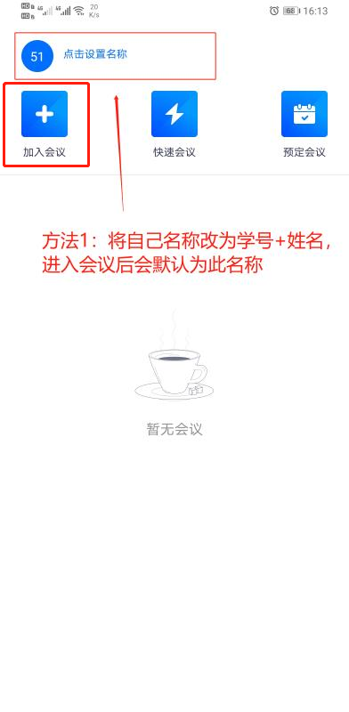4、点击“加入会议”进入会场。

四、注意事项

1、提前准备带有摄像头的电脑/智能手机，根据考试须知的要求摆放第二机位，创建监考环境。对于设备摄像头不清晰或没有摄像头的考生，建议提前借购摄像头；

2、考生进入会场前，须勾选掉“自动连接音频”，勾选上“入会开启摄像头”，确保静音、开启摄像头加入会议；

3、考生须至少提前15分钟进入会场，调试好设备后，等待监考老师核验身份，核验身份时考生须手举身份证，并露出整个面部，对准第二机位，待监考老师核验完毕后等候考试；

4、考试过程中不得离开摄像头的范围，确保腾讯会议全程开启。